Мониторинг БРТС на территории района.
26.05.2023
Разыскиваются собственники транспортных средств, признанных комиссионным обследованием управы Обручевского района - БРТС.
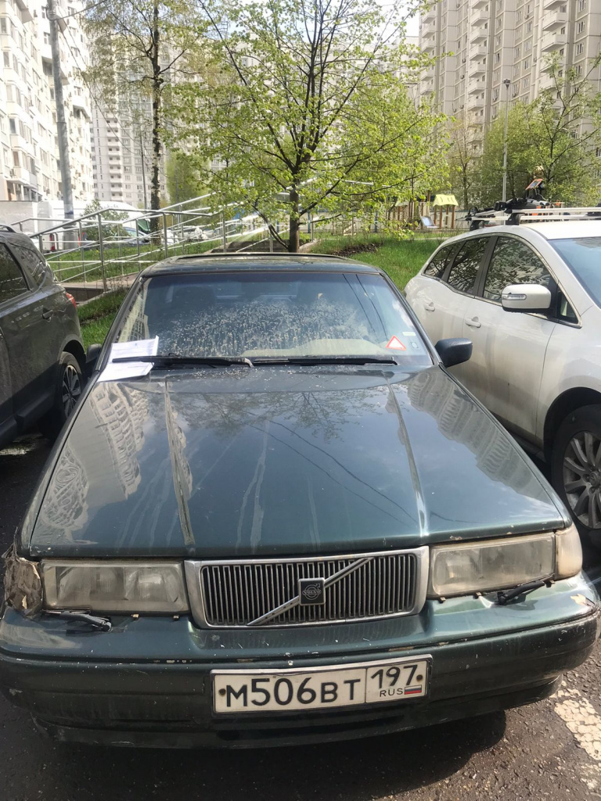
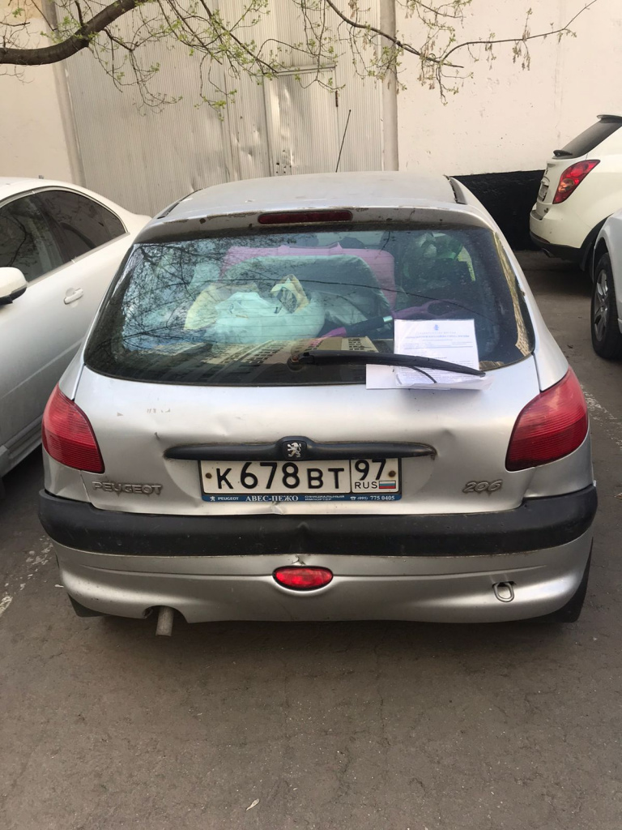
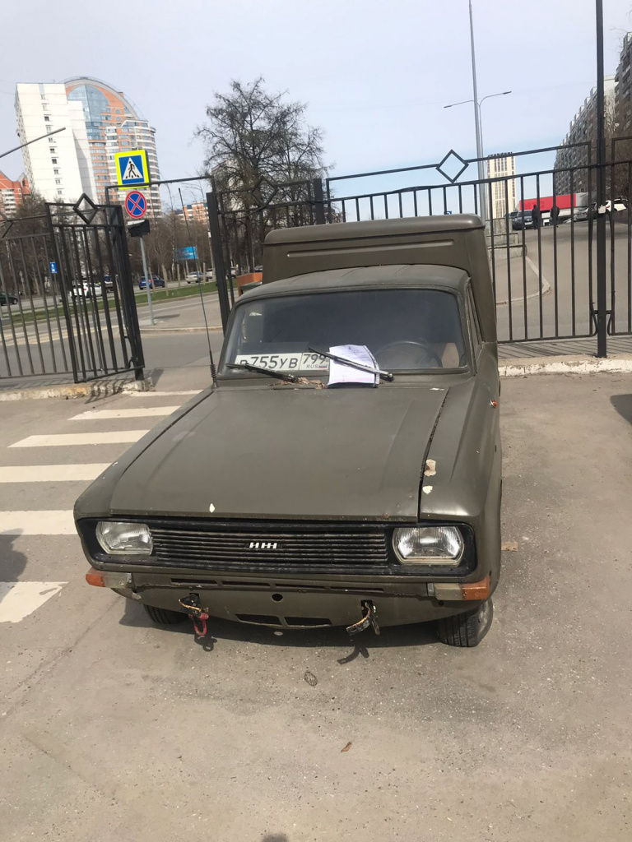
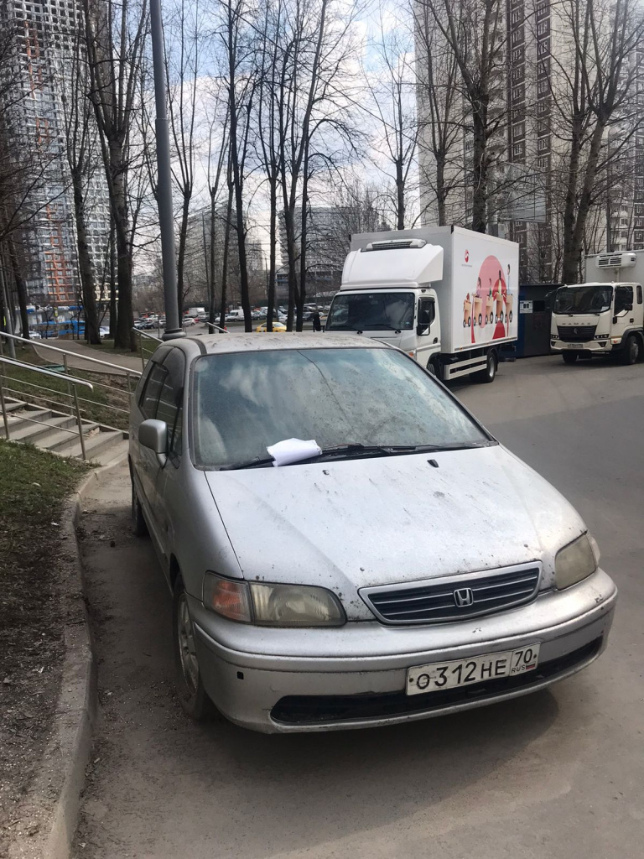

Адрес страницы: http://obruchev.mos.ru/presscenter/statji/detail/11611656.html
Управа Обручевского района города Москвы

